

Отчет по 3 заданию курса
«Суперкомпьютерное моделирование и технологии»

Выполнил:
Студент 627 группы
Федяшкин Максим Алексеевич
Вариант 3

Оглавление
Математическая постановка 3
Аналитическое решение 3
Числовой метод решения 4
Краткое описание работ по созданию гибридного решения 5
Создание MPI версии 5
Разбиение на кубы и создание топологии 5
Обмен гало 5
Генерация u0, u1, …, un 5
Вычисление точного значения на шаге 5
Подсчет ошибки 5
Итерационный алгоритм 5
Гибридная версия 6
График решения разностной схемы 9
График погрешности 13
Результаты расчетов 17
Последовательная программа 17
Lx = Ly = Lz = 1.0 17
Lx = Ly = Lz = Pi 17
Графики 17
MPI версия 18
Lx = Ly = Lz = 1.0 18
Графики для Lx = Ly = Lz = 1.0 18
Lx = Ly = Lz = Pi 19
Графики для Lx = Ly = Lz = Pi 19
MPI + OpenMP 20
Lx = Ly = Lz = 1.0 20
Графики для Lx = Ly = Lz = 1.0 20
Lx = Ly = Lz = Pi 21
Графики для Lx = Ly = Lz = Pi 21

Математическая постановка
В трехмерной заданной области

Необходимо найти решение для уравнения в частных производных:
С начальными условиями 1-го рода:
И начальными периодическими условиями:

Аналитическое решение

Устойчивость схемы можно высчитать по формуле

Числовой метод решения
Введем на сетку пусть

Аппроксимация исходного уравнения

Разностная аппроксимация для периодического условия по

Краткое описание работ по созданию гибридного решения

Создание MPI версии

Разбиение на кубы и создание топологии
С помощью метода MPI_Dims_create создается карта разбиение куба. По карте происходит создание виртуальной топологии, цикличной только по y. Каждый процесс обрабатывает свою часть куба и хранит только ее и гало, под гало понимаются смежные стороны соседних кубов глубиной в 1. Соответственно в каждом измерении размерность подкуба увеличена на 2. Генерируется вспомогательная структура, которая хранит границы, смещения, список соседей, и другую информацию упрощающее отображение исходного куба на его часть с гало.

Обмен гало
По каждому измерению четные процессы обмениваются гало с нечетными (если сосед есть). Затем по тому же измерению нечетные обмениваются с четными(если есть сосед). В итоге за 6 итераций происходит полный обмен гало.

Генерация u0, u1, …, un
Определены методы которые позволяют вычислить u0, u1, un – решение разностной схемы на шаге n. Методы реализуют вычисление значение элементов подкуба (гало не меняются). Логика функций повторяет программную реализацию.

Вычисление точного значения на шаге
Метод который возвращает точное значение решения на шаге в заданной точке. Используется формула точного аналитического решения.

Подсчет ошибки
Вычисляется максимальная локальная ошибка на подкубе путем прохода по всем элементам подкуба и сравнением по модулю с точным аналитическим решением, Затем с помощью MPI_reduce на 0 процессе вычисляется максимальная ошибка и печатается в консоль.

Итерационный алгоритм
Итерации происходят по временным шагам.
- Вычисление un, n = 0, …., K
- Подсчет и вывод ошибки
- Обмен гало

Гибридная версия
Все операции над матрицами в циклах являются не зависимыми по данным. С помощью соответствующей директивы #pragma parallel for происходит распараллеливание внешнего цикла, каждой нити своя часть матрицы. Исключение составляет поиск ошибки в подкубе, где необходимо создать временный массив в котором хранится максимальное значение части подкуба обрабатываемой нитью. После в массиве ищется максимальное значение и возвращается из метода.График аналитического решения
При построении графиков обнаружено, что визуальной разницы между шагами [t ==0, t == 20] нет. Поэтому представлены графики для t == 20. Для удобства отображаются не все точки а их часть (координаты которой кратны шагу), шаг указан в легенде графика (s).
Диапазон:
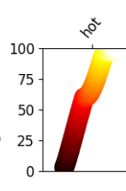
Аналитические значения принадлежат диапазону [-1,1] и отображаются в [0, 100]

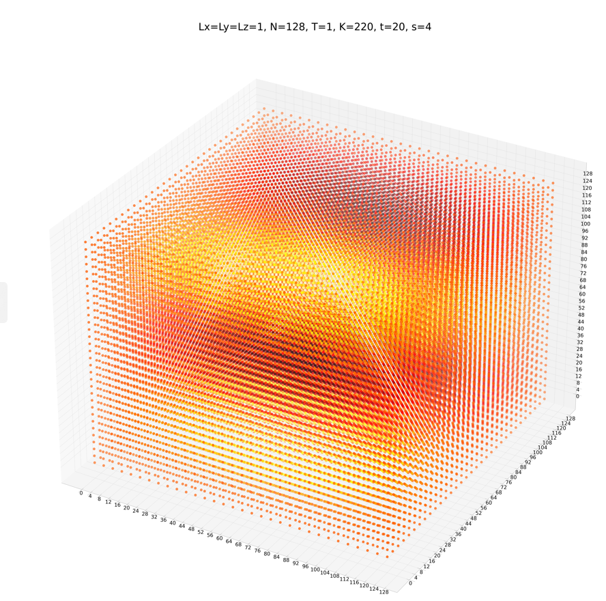Фигура 1: L=1, N=128, K=220, T=1, t=20, s=4
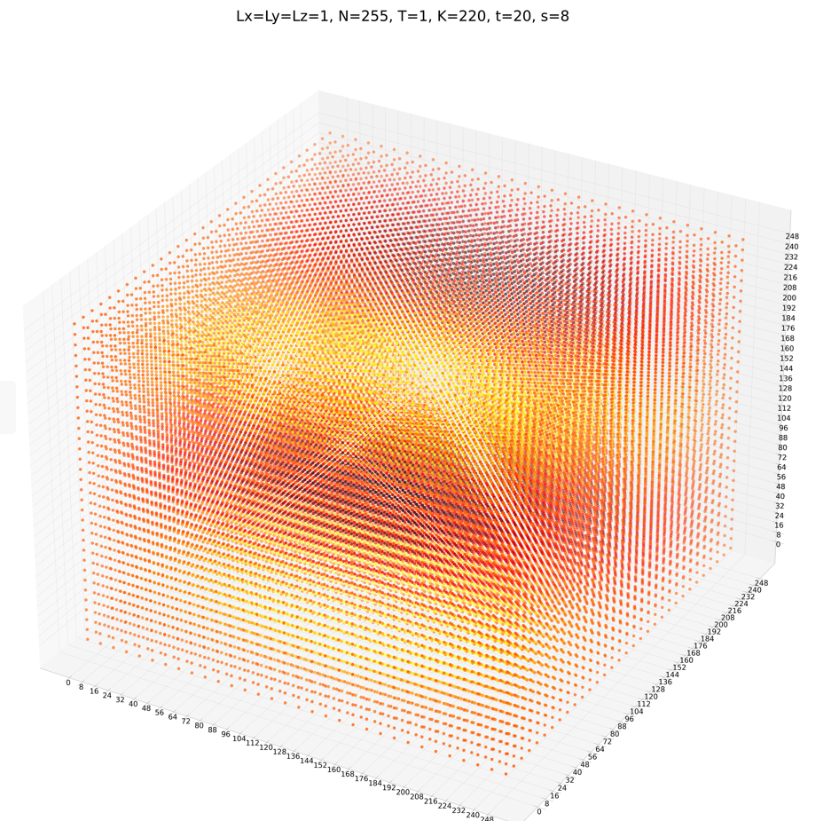Фигура 2: L=1, N=256, K=422, T=1, t=20, s=16
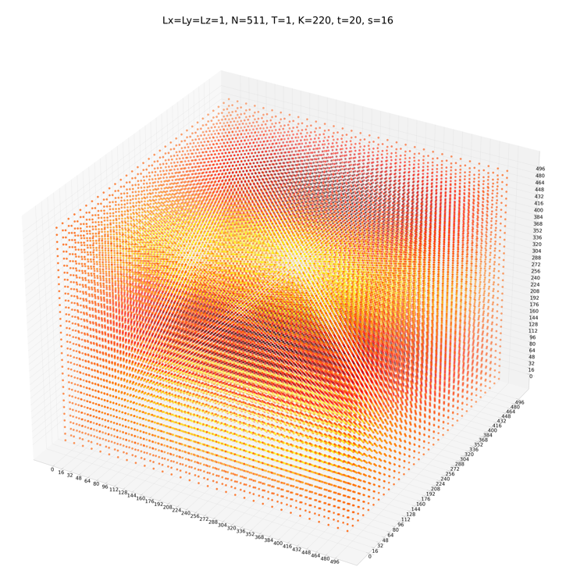Фигура 3: L=1, N=512, K=886, T=1, t=20, s=16
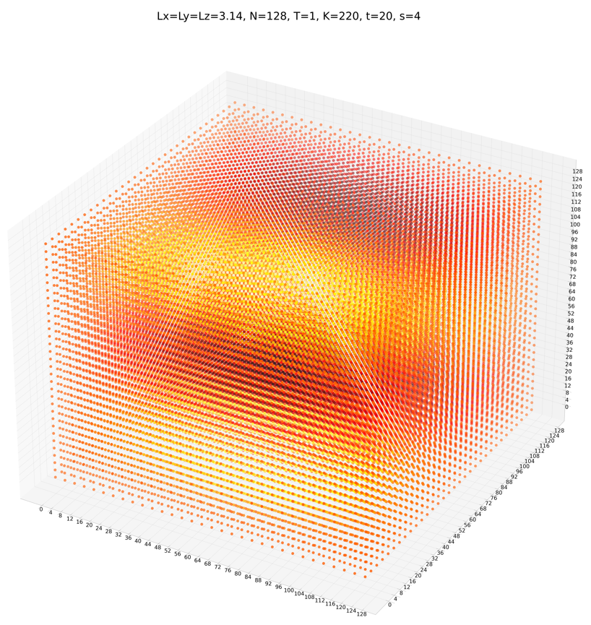Фигура 4: L=3.14, N=128, K=220, T=1, t=20, s=4
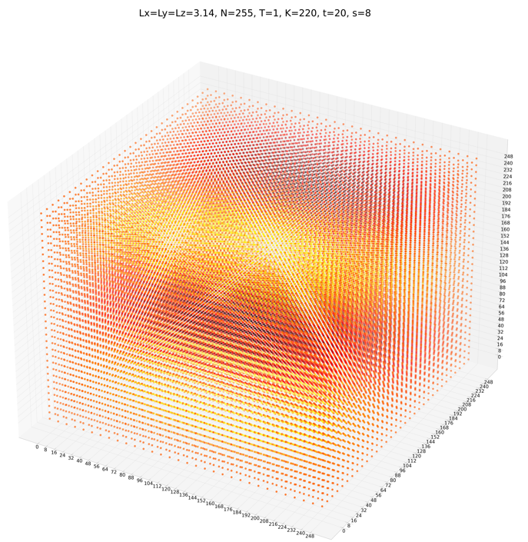Фигура 5: L=3.14, N=256, K=442, T=1, t=20, s=8

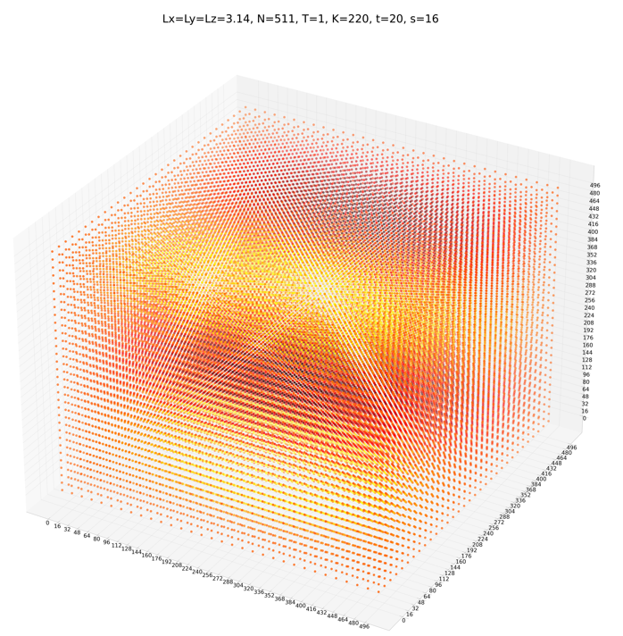Фигура 6: L=3.14, N=512, K=886, T=1, t=20, s=16

График решения разностной схемы
При построении графиков обнаружено, что визуальной разницы между шагами [t ==0, t == 20] нет. Поэтому представлены графики для t == 20. Для удобства отображаются не все точки а их часть (координаты которой кратны шагу), шаг указан в легенде графика (s).
Диапазон:
Решение разностной схемы принадлежат диапазону [-1,1] и отображаются в [0, 100]
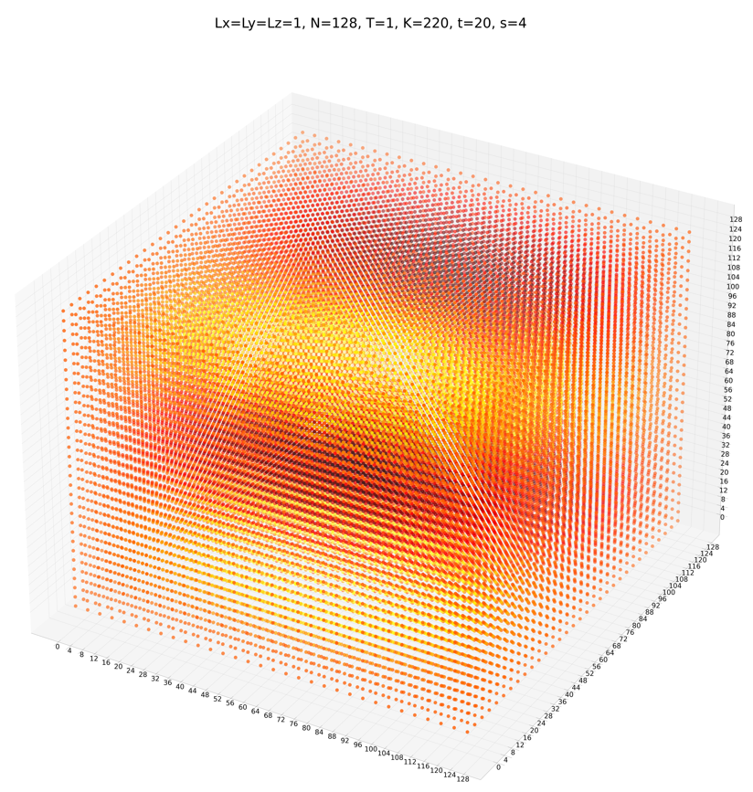Фигура 7: L=1, N=128, K=220, T=1, t=20, s=4
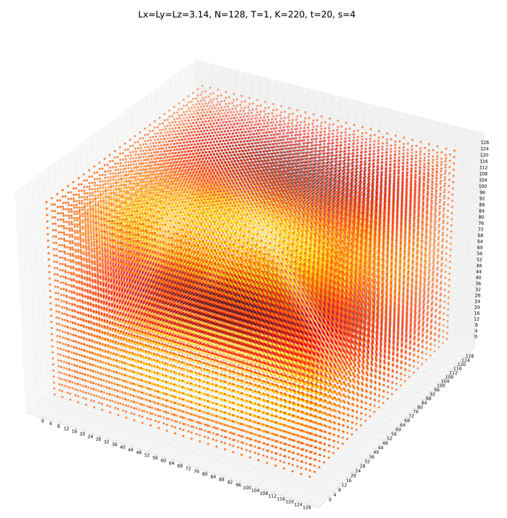Фигура 8: L=3.14, N=128, K=220, T=1, t=20, s=4

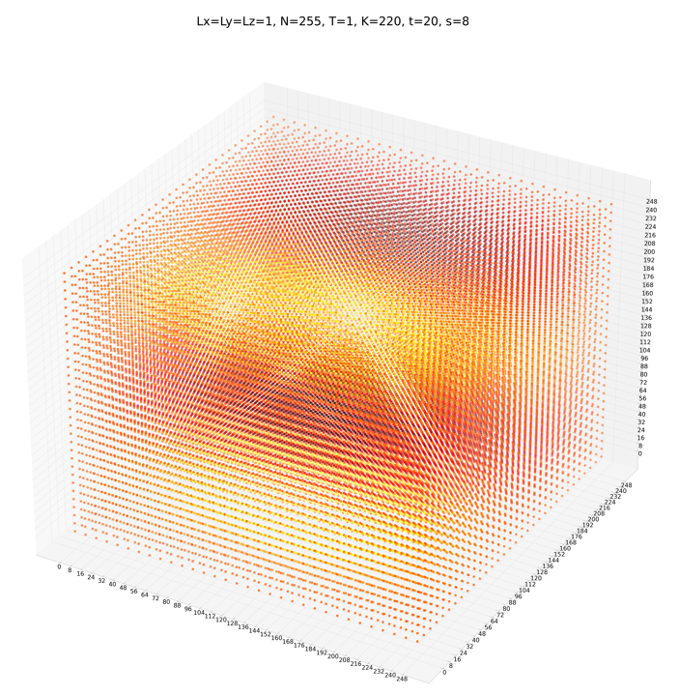Фигура 9: L=1, N=256, K=442, T=1, t=20, s=8
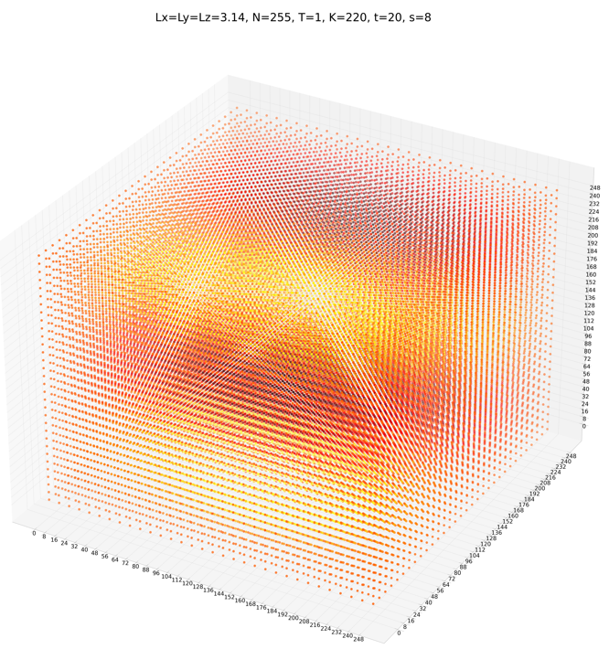Фигура 10: L=3.14, N=256, K=442, T=1, t=20, s=8

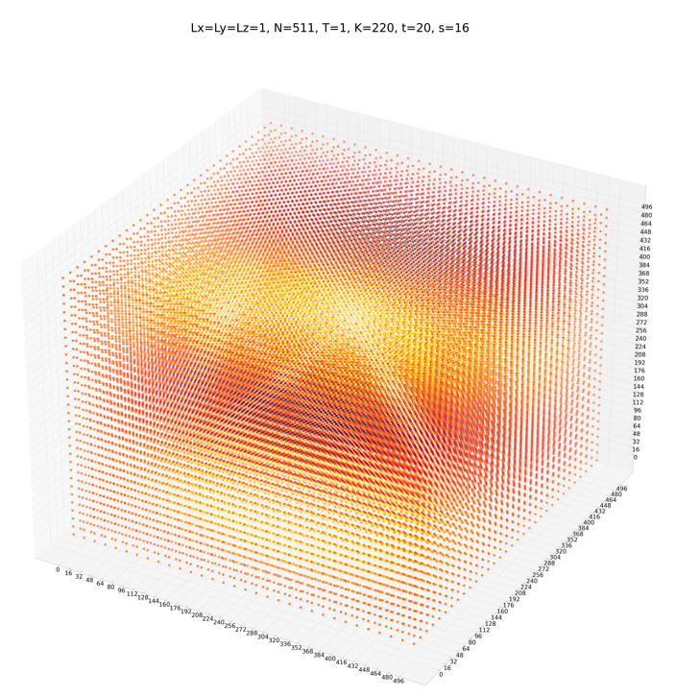Фигура 11: L=1, N=512, K=886, T=1, t=20, s=16
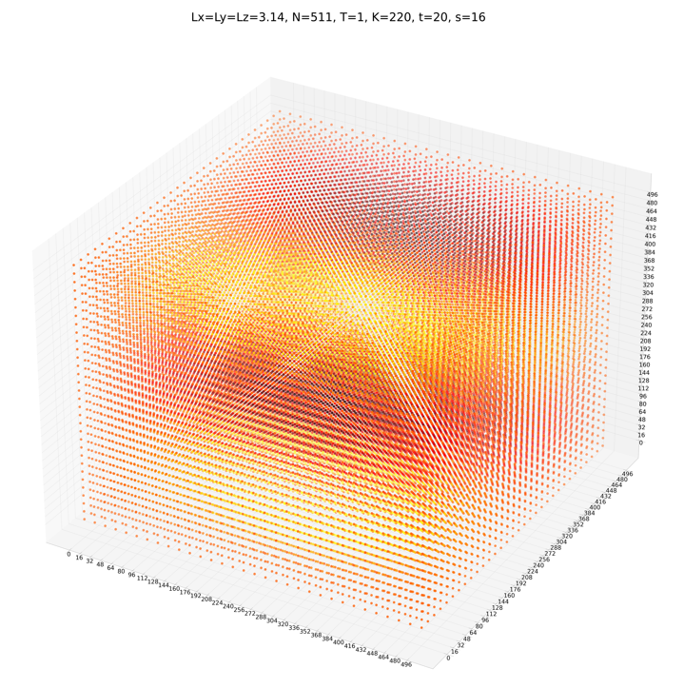Фигура 12: L=3.14, N=512, K=886, T=1, t=20, s=16

График погрешности
Максимальная погрешность достигается на шаге t == 20. Поэтому представлены графики для t == 20. Для удобства отображаются не все точки а их часть (координаты которой кратны шагу), шаг указан в легенде графика (s).
Диапазон:
Погрешность схемы принадлежат диапазону [0, 0.000056] и отображаются в [0, 100]

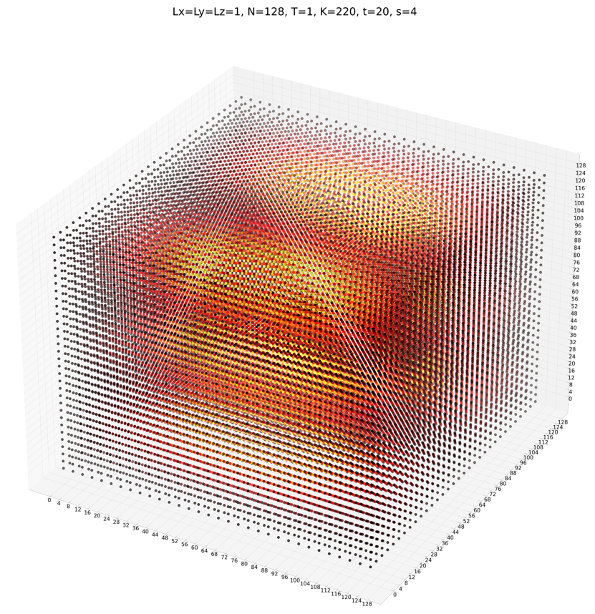Фигура 13: L=1, N=128, K=220, T=1, t=20, s=4

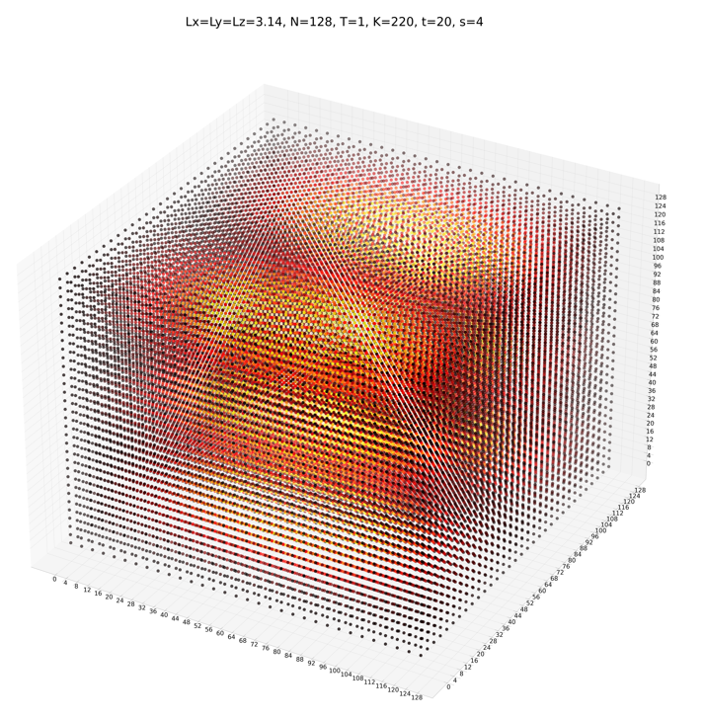Фигура 14: L=3.14, N=128, K=220, T=1, t=20, s=4

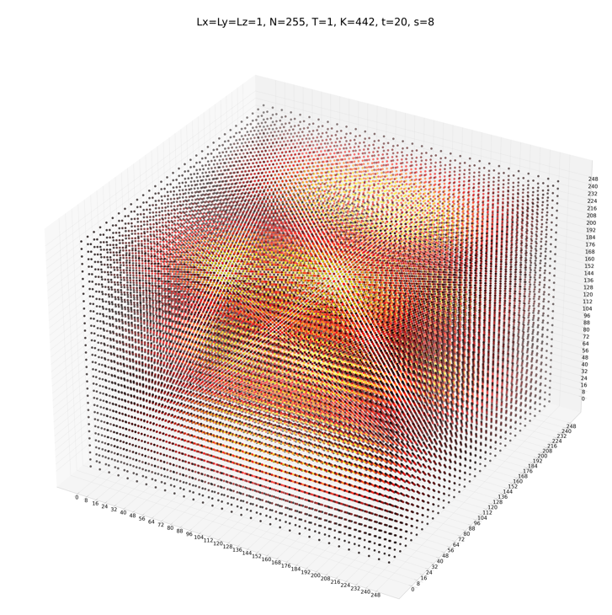Фигура 15: L=1, N=256, K=442, T=1, t=20, s=8

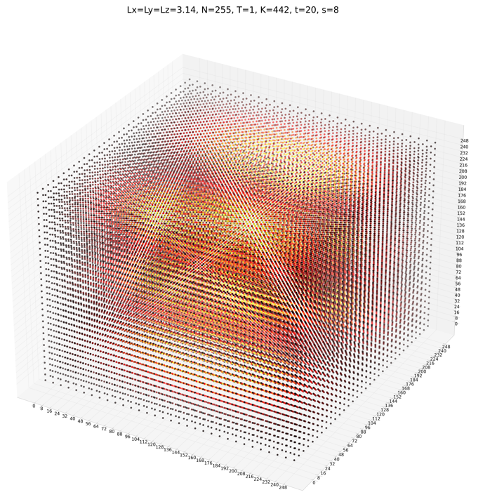Фигура 16: L=3.14, N=256, K=442, T=1, t=20, s=8

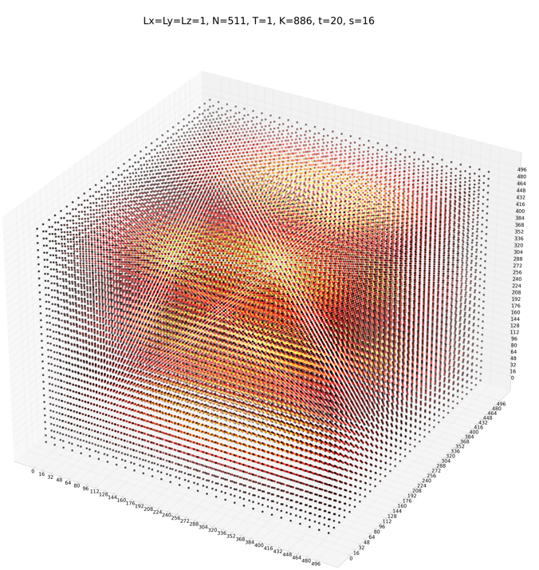Фигура 17: L=1, N=512, K=886, T=1, t=20, s=16
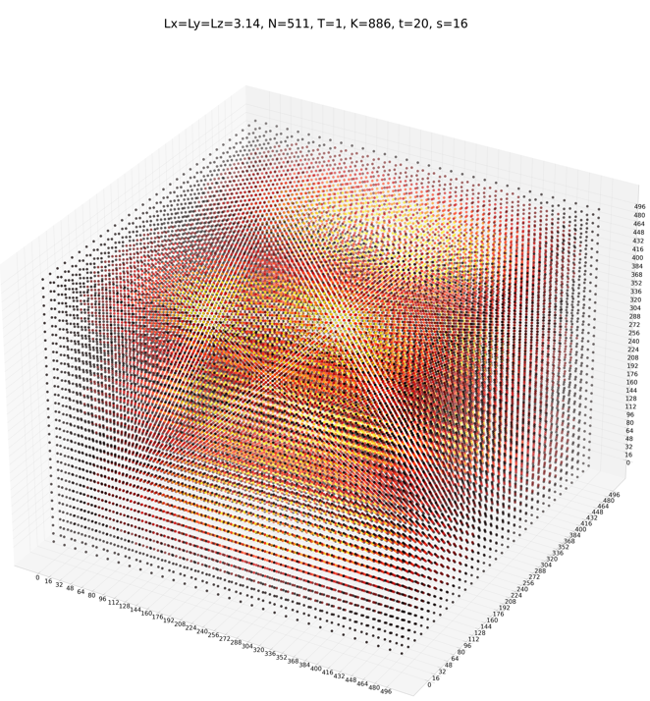Фигура 18: L=3.14, N=512, K=886, T=1, t=20, s=16

Результаты расчетов

Последовательная программа

Lx = Ly = Lz = 1.0
Число точек сетки N | Число точек сетки по  T | Максимальная погрешность | Время решения T
128 | 220 | 0.0000557521 | 2.13
256 | 442 | 0.0000039918 | 17.454
512 | 886 | 0.0000002568 | 140.62

Lx = Ly = Lz = Pi
Число точек сетки N | Число точек сетки по  T | Максимальная погрешность | Время решения T
128 | 220 | 0.0000188797 | 2.098
256 | 442 | 0.0000011774 | 18.686
512 | 886 | 0.0000000733 | 148.195

Графики
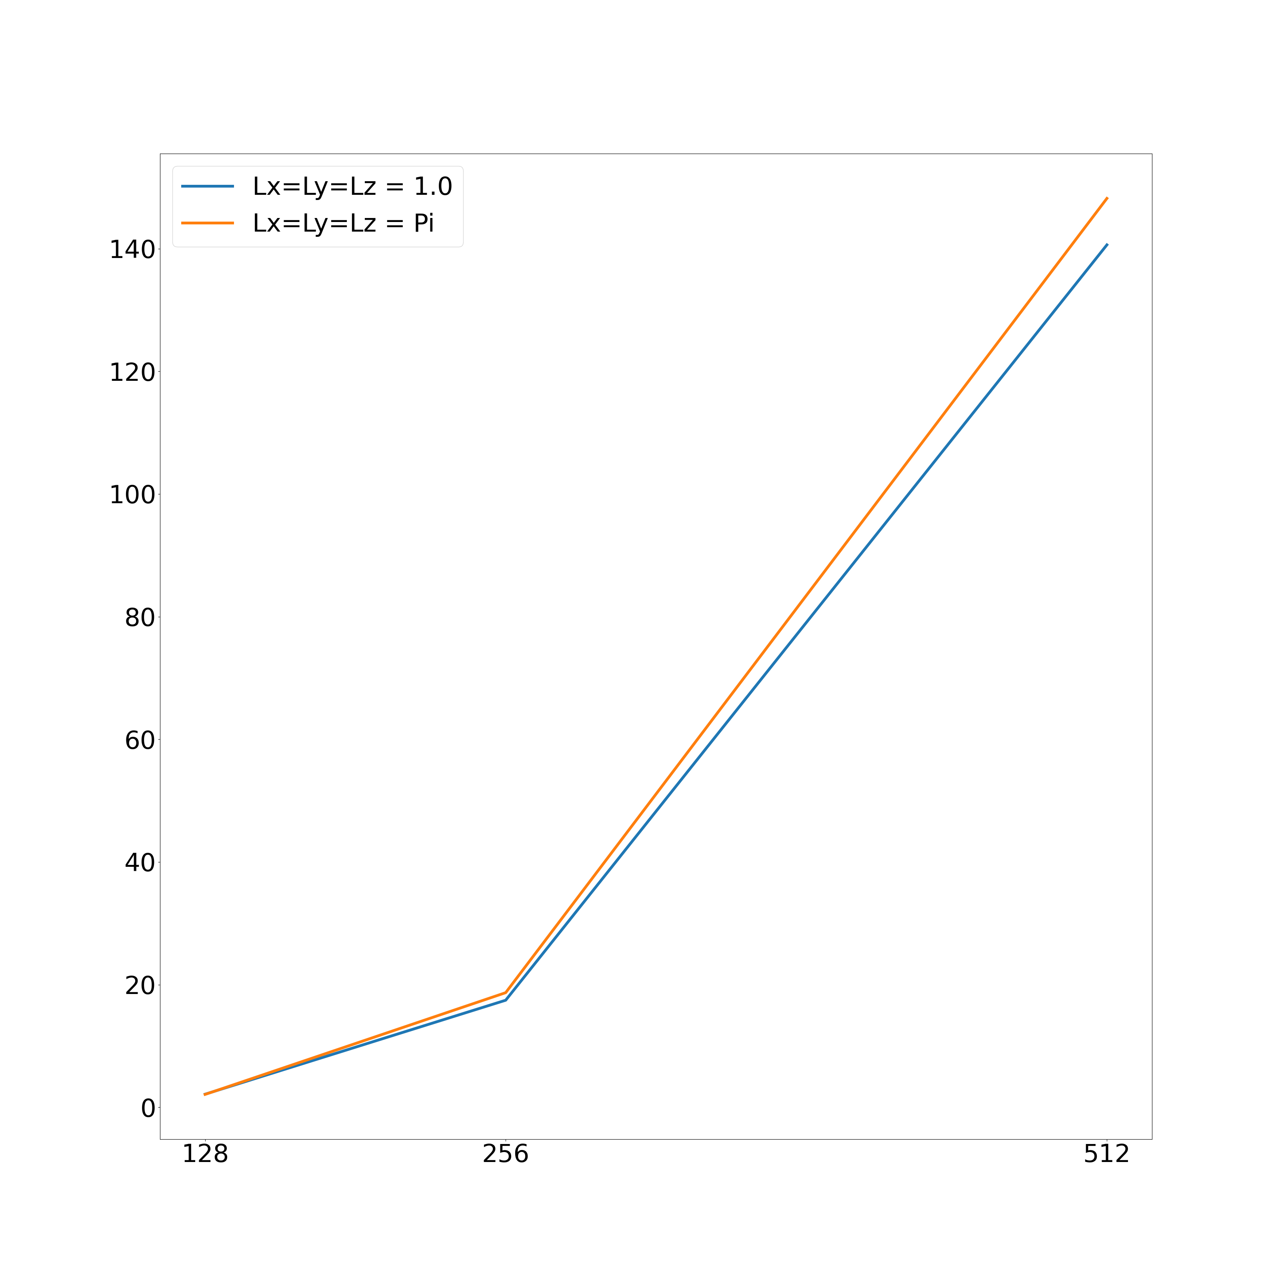
Фигура 19: График времени выполнения

MPI версия

Lx = Ly = Lz = 1.0
Число MPI процессов Np | Число точек сетки  N | Число точек сетки по  T | Время Решения T | Ускорение S | Погрешность
1 | 128 | 220 | 1.97 | 1 | 0.0000557521
4 | 128 | 220 | 0.72 | 2.736 | 0.0000557521
8 | 128 | 220 | 0.41 | 4.805 | 0.0000557521
16 | 128 | 220 | 0.34 | 5.794 | 0.0000557521
32 | 128 | 220 | 0.34 | 5.794 | 0.0000557521
1 | 256 | 442 | 11.19 | 1 | 0.0000039918
4 | 256 | 442 | 3.11 | 3.598 | 0.0000039918
8 | 256 | 442 | 2.30 | 4.865 | 0.0000039918
16 | 256 | 442 | 1.63 | 6.865 | 0.0000039918
32 | 256 | 442 | 1.02 | 10,971 | 0.0000039918
1 | 512 | 886 | 91.26 | 1 | 0.0000002568
4 | 512 | 886 | 23.27 | 3.921 | 0.0000002568
8 | 512 | 886 | 12.7 | 7.186 | 0.0000002568
16 | 512 | 886 | 6.77 | 13.48 | 0.0000002568
32 | 512 | 886 | 5.13 | 17.789 | 0.0000002568

Графики для Lx = Ly = Lz = 1.0
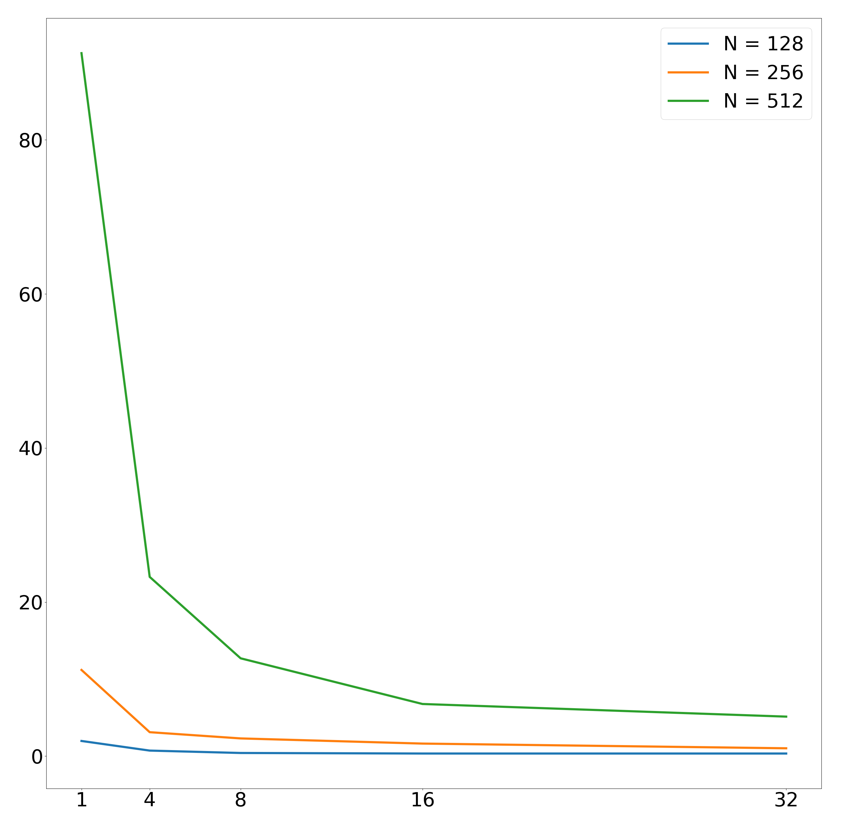Фигура 20: Время выполнения
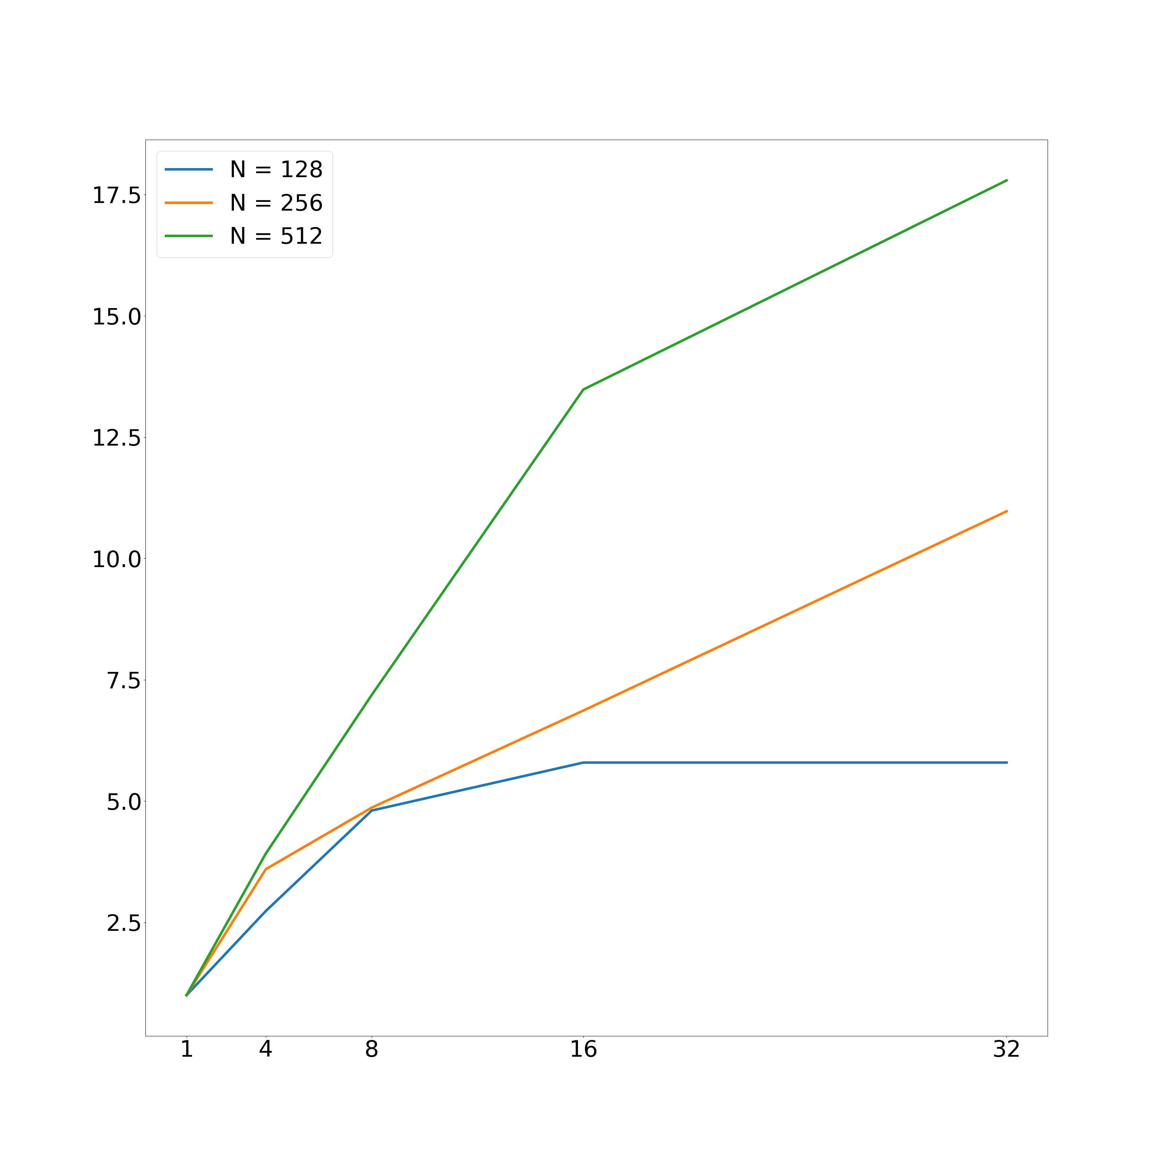Фигура 21: Ускорение

Lx = Ly = Lz = Pi

Число MPI процессов Np | Число точек сетки  N | Число точек сетки по  T | Время Решения T | Ускорение S | Погрешность
1 | 128 | 220 | 1.43 | 1 | 0.0000188797
4 | 128 | 220 | 0.57 | 2.509 | 0.0000188797
8 | 128 | 220 | 0.34 | 4.205 | 0.0000188797
16 | 128 | 220 | 0.26 | 5.5 | 0.0000188797
32 | 128 | 220 | 0.28 | 5.10 | 0.0000188797
1 | 256 | 442 | 11.57 | 1 | 0.0000011774
4 | 256 | 442 | 3.26 | 3.549 | 0.0000011774
8 | 256 | 442 | 1.91 | 6.057 | 0.0000011774
16 | 256 | 442 | 1.35 | 8.570 | 0.0000011774
32 | 256 | 442 | 0.97 | 11.927 | 0.0000011774
1 | 512 | 886 | 93.08 | 1 | 0.0000000733
4 | 512 | 886 | 24.96 | 3.729 | 0.0000000733
8 | 512 | 886 | 12.87 | 7.232 | 0.0000000733
16 | 512 | 886 | 8.09 | 11.505 | 0.0000000733
32 | 512 | 886 | 4.56 | 20.412 | 0.0000000733

Графики для Lx = Ly = Lz = Pi
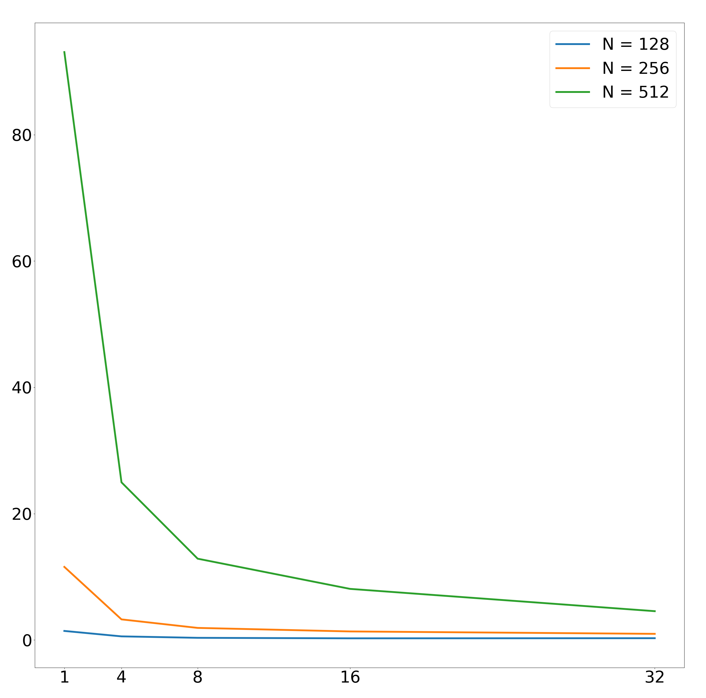Фигура 22: Время выполнения
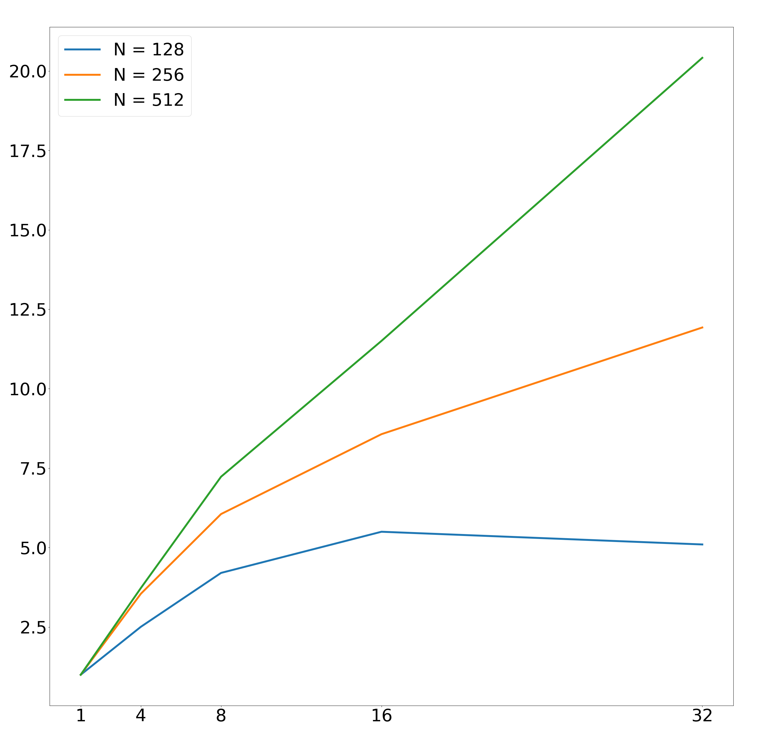 Фигура 23: Ускорение

MPI + OpenMP

Lx = Ly = Lz = 1.0
Число MPI процессов Np | Число OpenMP нитей в процессе | Число точек сетки  N | Число точек сетки по  T | Время Решения T | Ускорение S | Погрешность
1 | 4 | 128 | 220 | 1.24 | 1 | 0.0000557521
2 | 4 | 128 | 220 | 0.69 | 1.797 | 0.0000557521
4 | 4 | 128 | 220 | 0.45 | 2.755 | 0.0000557521
8 | 4 | 128 | 220 | 0.37 | 3.351 | 0.0000557521
1 | 4 | 256 | 442 | 10.35 | 1 | 0.0000039918
2 | 4 | 256 | 442 | 4.95 | 2.090 | 0.0000039918
4 | 4 | 256 | 442 | 2.56 | 4.042 | 0.0000039918
8 | 4 | 256 | 442 | 1.44 | 7.187 | 0.0000039918
1 | 4 | 512 | 886 | 79.12 | 1 | 0.0000002568
2 | 4 | 512 | 886 | 39.42 | 2.007 | 0.0000002568
4 | 4 | 512 | 886 | 19.83 | 3.989 | 0.0000002568
8 | 4 | 512 | 886 | 10.82 | 7.312 | 0.0000002568

Графики для Lx = Ly = Lz = 1.0
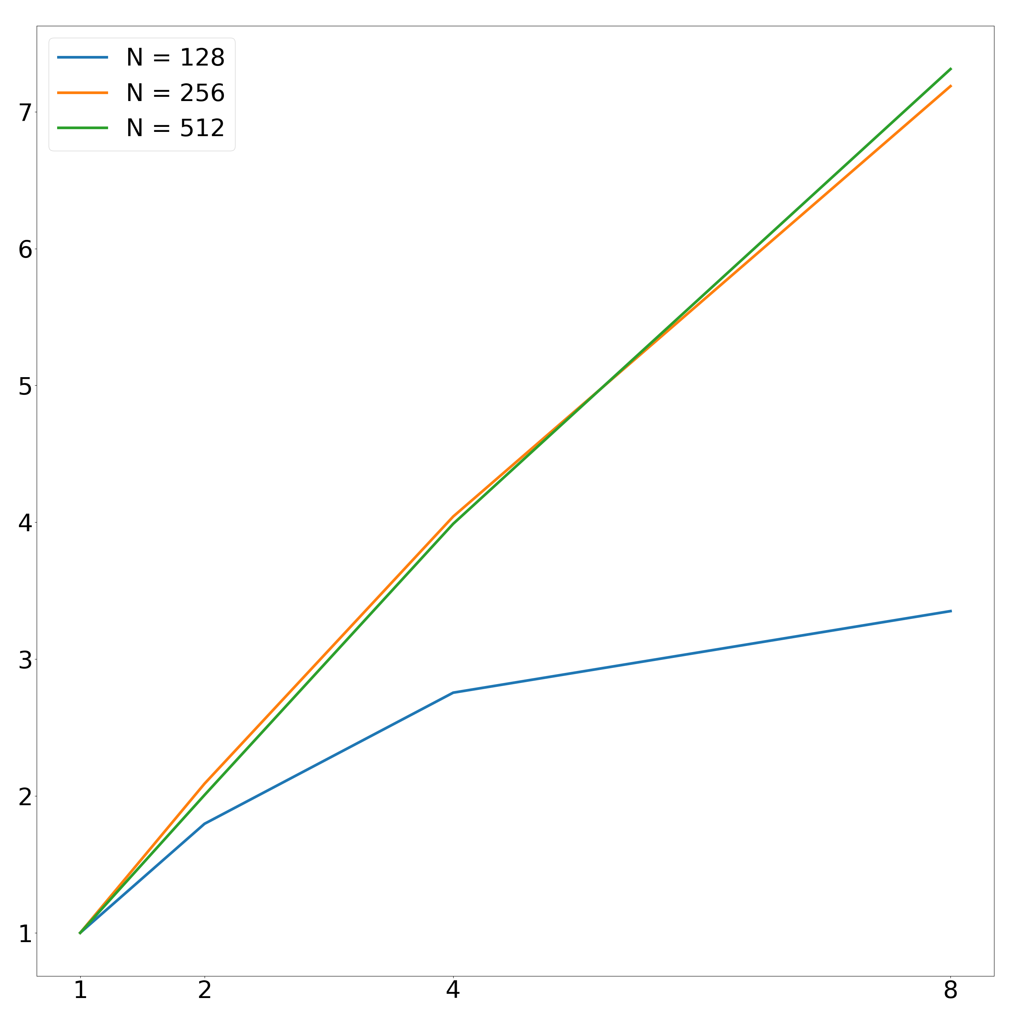Фигура 24: Ускорение
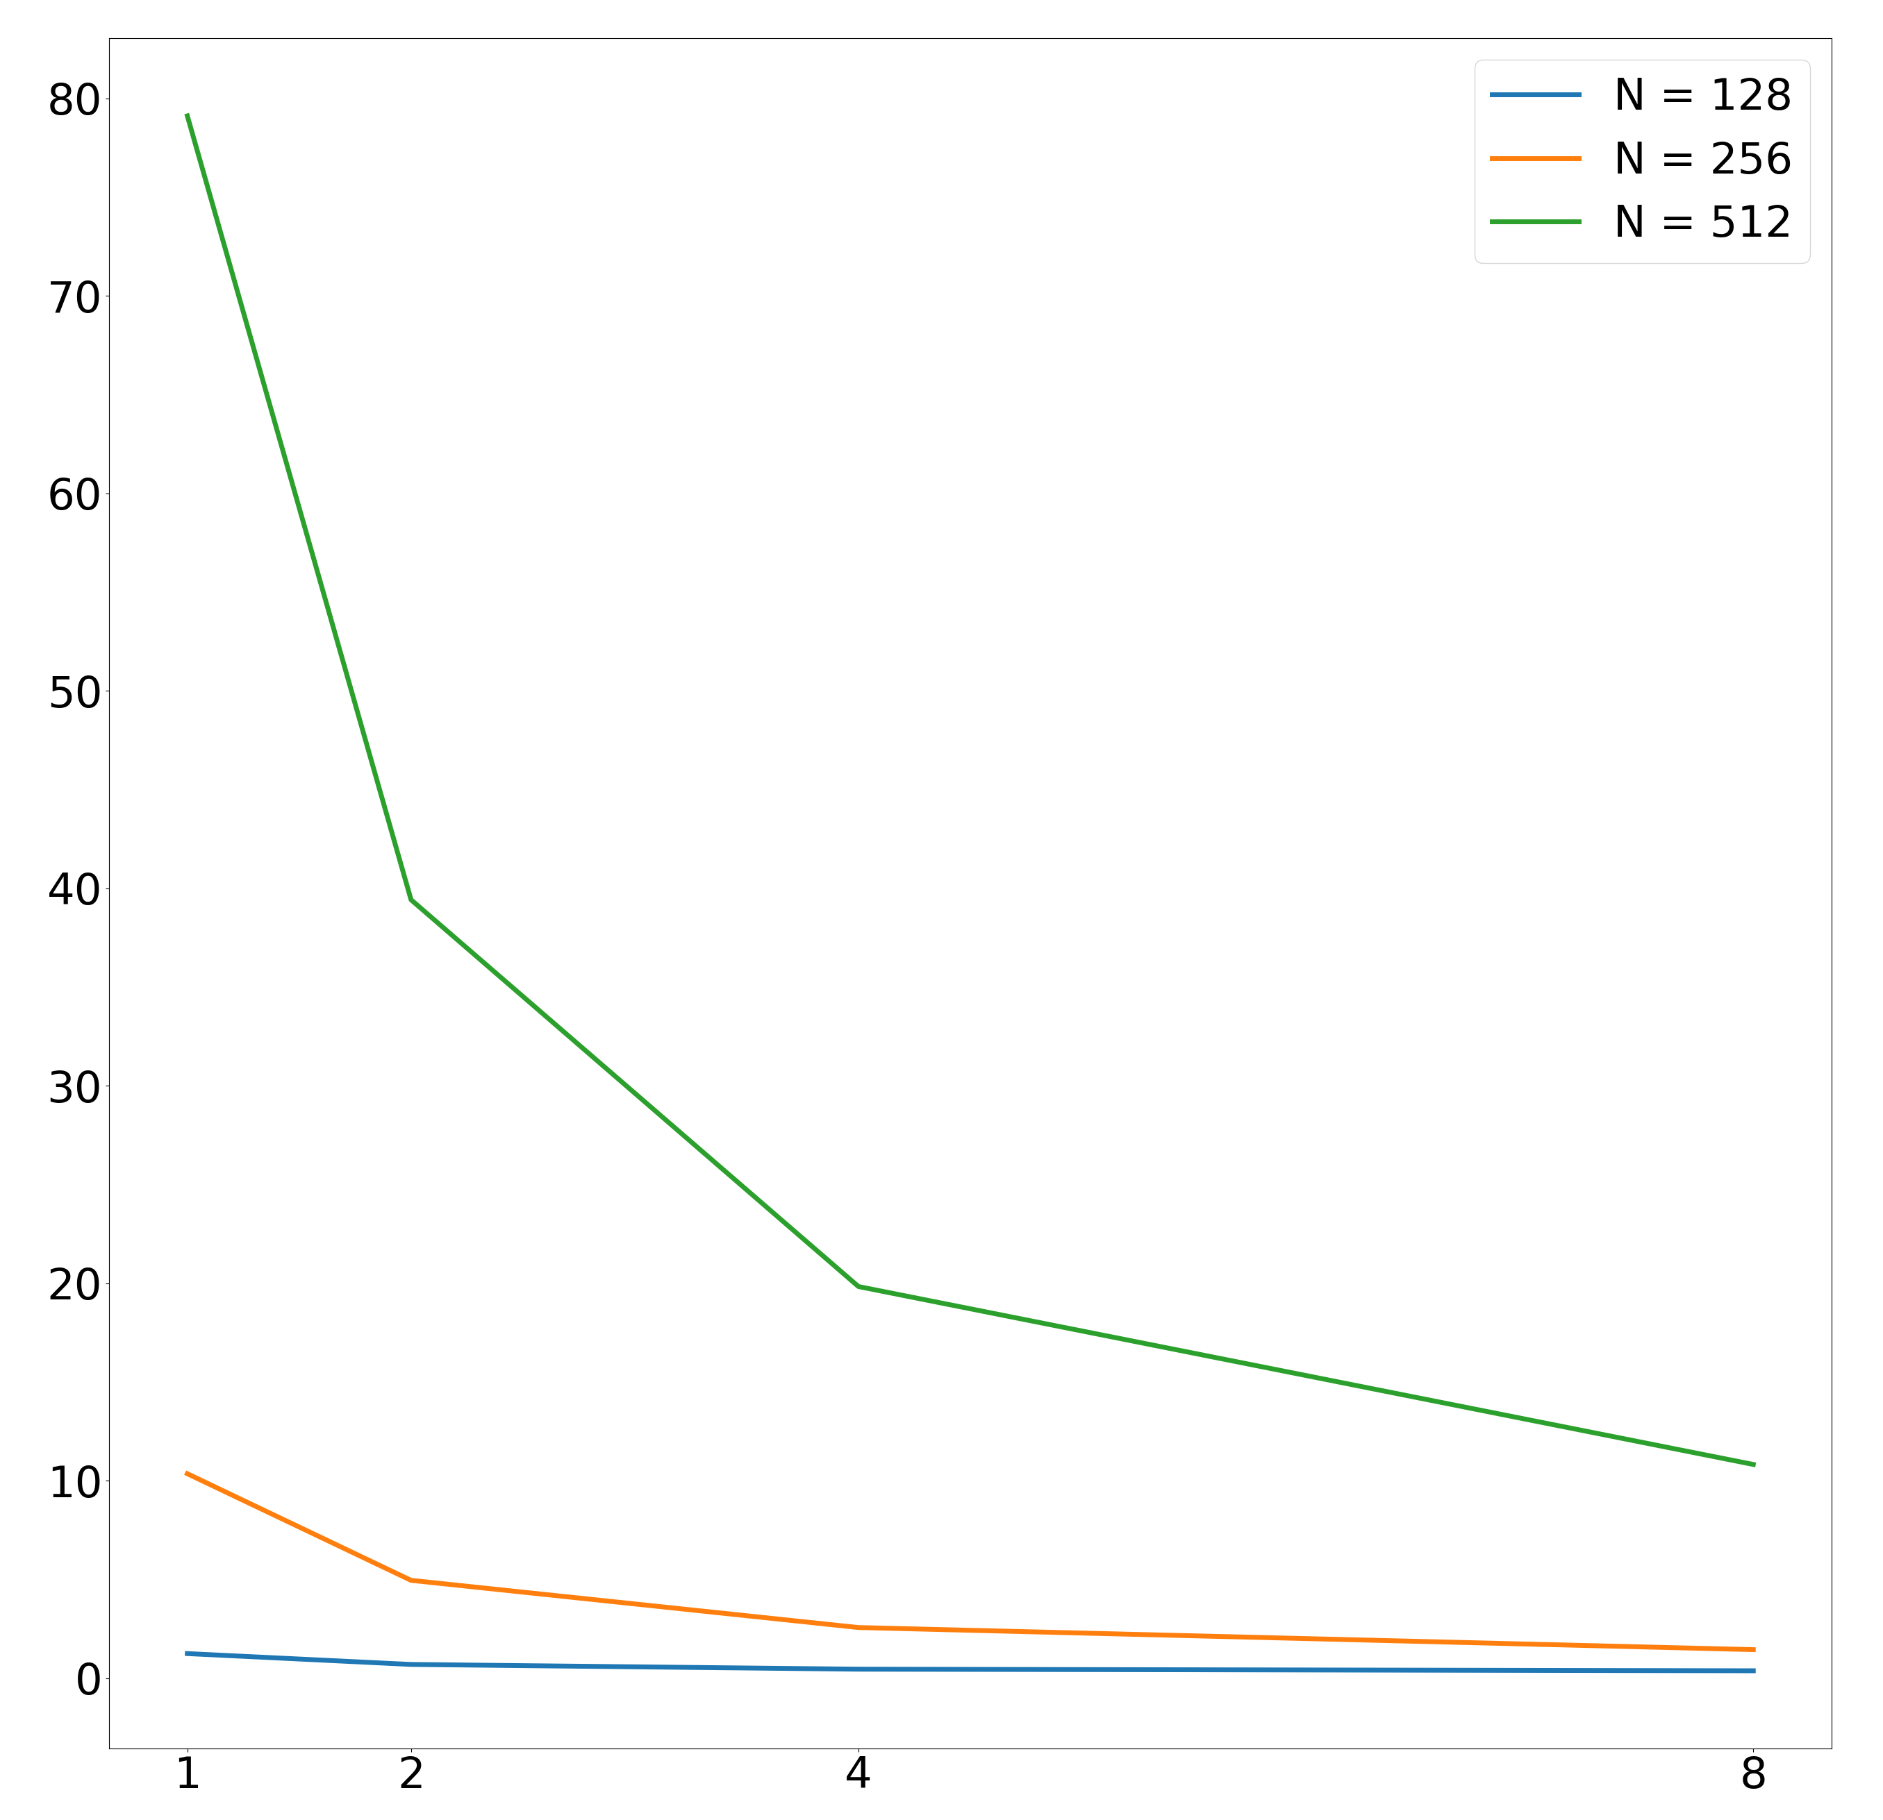 Фигура 25: Время выполнения

Lx = Ly = Lz = Pi
Число MPI процессов Np | Число OpenMP нитей в процессе | Число точек сетки  N | Число точек сетки по  T | Время Решения T | Ускорение S | Погрешность
1 | 4 | 128 | 220 | 1.29 | 1 | 0.0000188797
2 | 4 | 128 | 220 | 0.67 | 1.925 | 0.0000188797
4 | 4 | 128 | 220 | 0.40 | 3.225 | 0.0000188797
8 | 4 | 128 | 220 | 0.26 | 4.961 | 0.0000188797
1 | 4 | 256 | 442 | 9.65 | 1 | 0.0000011774
2 | 4 | 256 | 442 | 4.90 | 1.969 | 0.0000011774
4 | 4 | 256 | 442 | 2.62 | 3.683 | 0.0000011774
8 | 4 | 256 | 442 | 1.43 | 6.748 | 0.0000011774
1 | 4 | 512 | 886 | 79.43 | 1 | 0.0000000733
2 | 4 | 512 | 886 | 39.31 | 2.020 | 0.0000000733
4 | 4 | 512 | 886 | 19.66 | 4.040 | 0.0000000733
8 | 4 | 512 | 886 | 10.60 | 7.493 | 0.0000000733

Графики для Lx = Ly = Lz = Pi
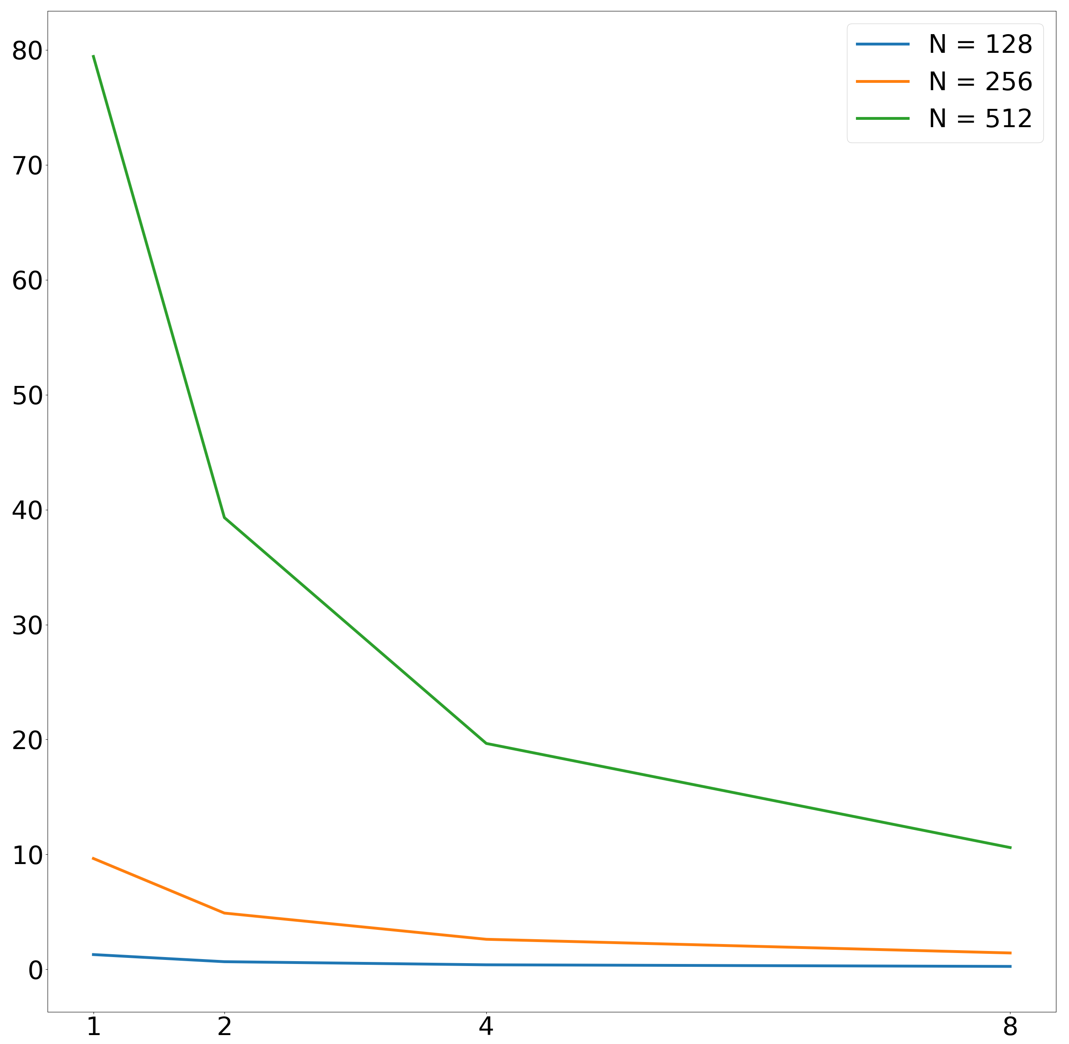Фигура 26: Время выполнения
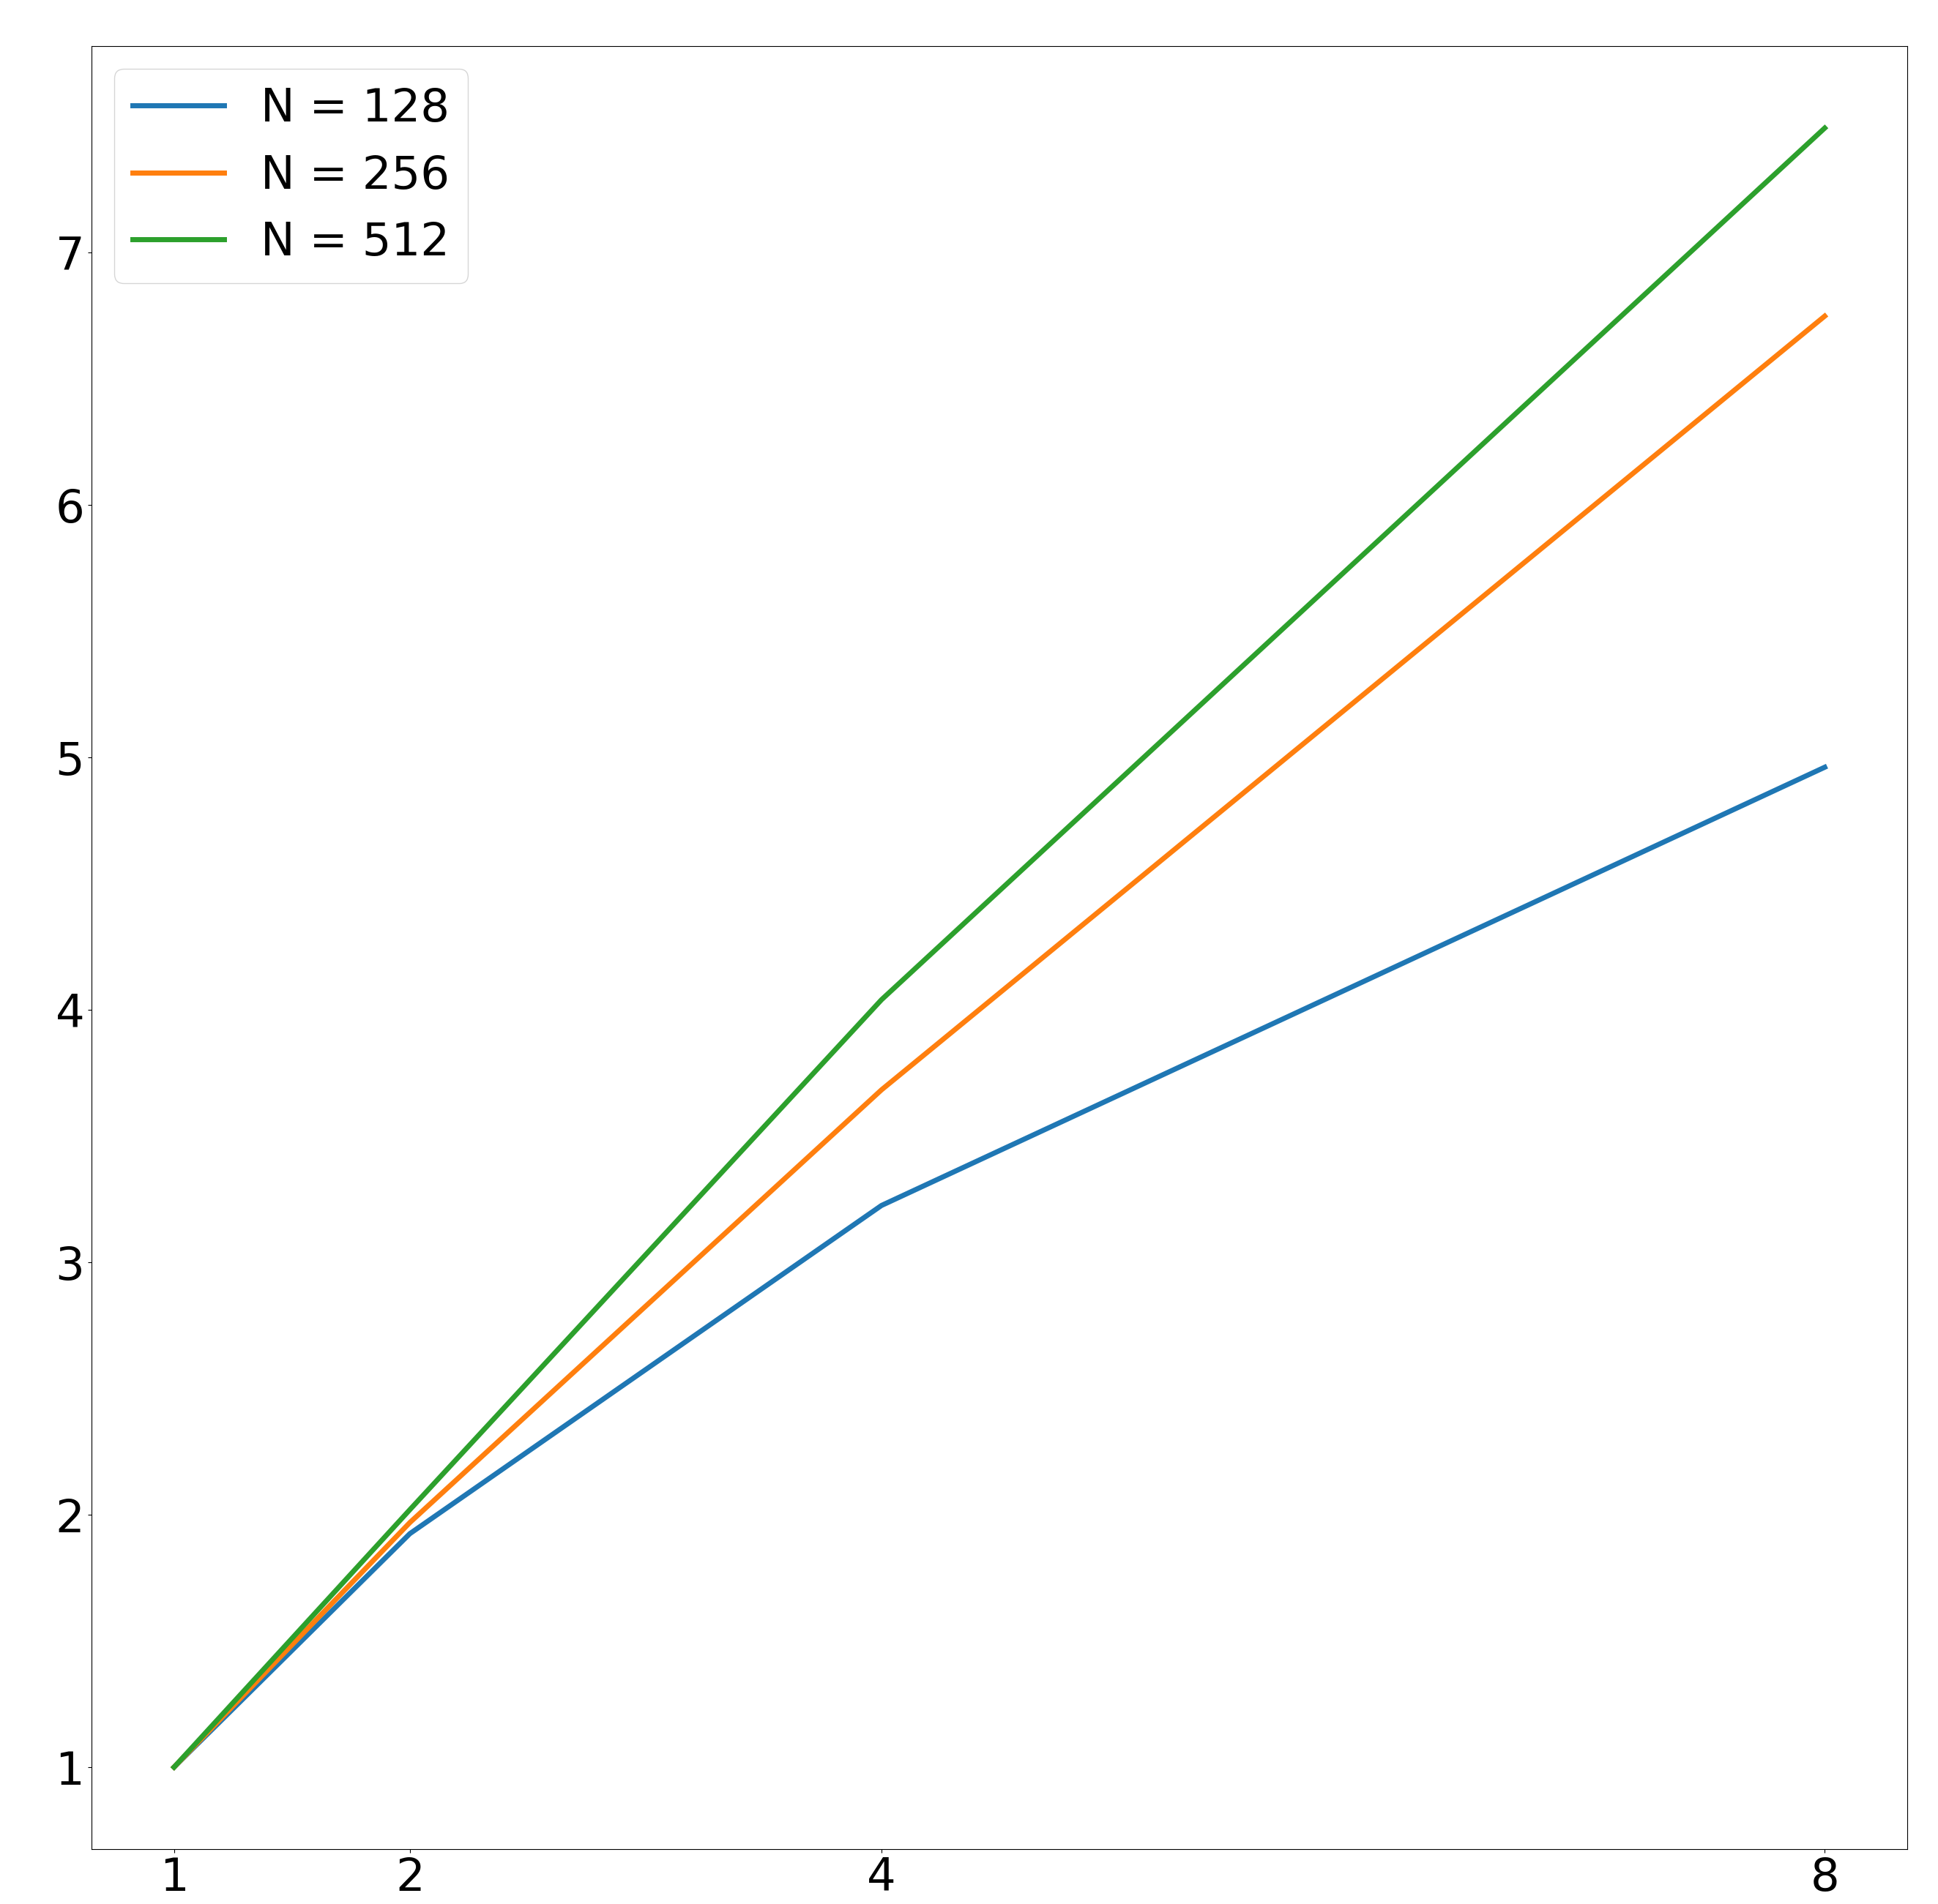Фигура 27: Ускорение

